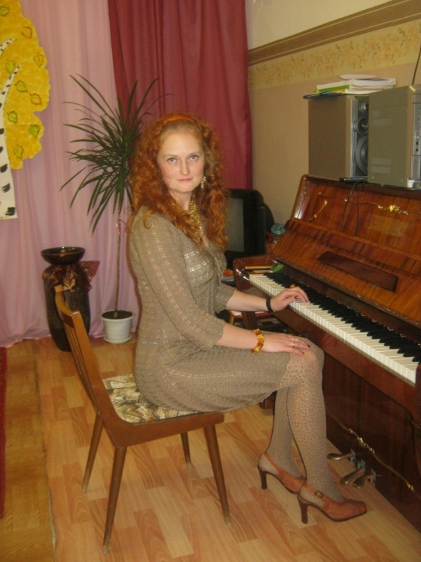
МУЗЫКАЛЬНЫЙ РУКОВОДИТЕЛЬ
Кокорюкина Елена Сергеевна

Здравствуйте, я рада приветствовать всех, кому будет интересна моя страница!
(педагогическое кредо) : Любовь, уважение к воспитаннику и умение передать знания от педагога к воспитаннику – вот три составляющие педагогического процесса.
Образование:
23.06.1994г. окончила Рыбинское Педагогическое училище с присвоением квалификации музыкальный руководитель дошкольных учреждений.
30.06.2011г. окончила ЯГПУ К.Д. Ушинского с присвоением квалификации преподаватель дошкольной педагогики и психологии.

Профессиональная деятельность:
В 2011 г. - являюсь музыкальным руководителем Муниципального дошкольного образовательного учреждения детского сада д. Дюдьково
В 2014г аттестована на первую квалификационную категорию по должности музыкальный руководитель.
Общий педагогический стаж составляет более 20 лет

Повышение квалификации
2012г – место проведения: Государственное образовательное автономное учреждение Ярославской области «Институт развития образования». Изучаемая проблема: «Основы профессиональной компетентности музыкальных руководителей дошкольных образовательных учреждений» форма: краткосрочное повышение квалификации в объеме 72 часа.
2014г. – место проведения: Государственное образовательное автономное учреждение Ярославской области «Институт развития образования».
Изучаемая проблема: «Введение ФГОС дошкольного образования»
форма: краткосрочное повышение квалификации в объеме16 часов.

Профессиональные конкурсы, достижения:
2013г. - участие в Рыбинском муниципальном фестивале-конкурсе «Дорогая моя провинция» танец «Огненная фантазия» дети подготовительной группы заняли 2 место.
2013г. – участие в Рыбинском муниципальном конкурсе «Театральная весна» - показ музыкальной сказки «Кошкин дом» участвовали дети всех возрастных групп.
2014г. –участие в Рыбинском муниципальном фестивале-конкурсе «Дорогая моя провинция». Дети подготовительной группы заняли 1 место в номинации конкурс вокального искусства «Россия моя» , в номинации «Палитра танца» дети средней группы исполнили танец «Бурановские бабушки» и заняли 1 место.
2014г. – участие в Рыбинском муниципальном конкурсе «Театральная весна»-показ музыкальной сказки «Гадкий утенок», участвовали дети всех возрастных групп, заняли 1 место в номинации сказка.
2016г. – участие на дистанционном всероссийском фестивале-конкурсе «Чудо-песенка», вокальный дуэт «Ивушка» стал лаурятом 3 степени.)

Эссе «Я - педагог» «Моя педагогическая философия»
Позволит Вам понять мое восприятие профессии
…Музыка воодушевляет весь мир, снабжает душу крыльями, способствует полету воображения; музыка придает жизнь и веселье всему существующему... Ее можно назвать воплощением всего прекрасного и всего возвышенного.
Платон
О, музыка!.. Как же ты прекрасна!.. ты окунаешь нас в мир красок, чувств, эмоций… Ты заставляешь жить, любить, творить… Ты ласкова, нежна, порой гневна, но лишь тебя воспринимает сердце и душа!.. И ты, как женщина, загадочна, невыносима, красива…
А ведь действительно, лишь женщина подобна музыке. Буйство эмоций, переживаний, чувств, свойственно лишь нам, женщинам, цветам планеты. И смею предположить, что не случайно музыкальными руководителями в детских садах становятся женщины. Ведь лишь они умеют, руководствуясь своим материнским инстинктом, помочь маленькому человечку «услышать» музыку. Всем сердцем и душой. Проникнуть в таинства мира мелодии. Окунуться в красоту звуков. И научиться мечтать…
Моя профессия – музыкальный руководитель… Звучит сухо, бездушно, однолико… Однако, копните глубже и вы узнаете, что в этих двух словах кроется истина. «Музыкальный» - прекрасный, чувственный, ласковый, игривый. «Руководитель» - подающий руку незнающему, боящемуся, и ведущий в новое, неизведанное, прекрасное… Мы дарим свет. Учим любить, понимать, сопереживать, чувствовать. Таким образом, мы, музыканты, создаем гармоничную личность, которая в будущем всегда будет находить выход из любой ситуации с достоинством, честью. Мы окрыляем, даем возможность взлететь над миром и увидеть всю красоту мироздания. Конечно, не в буквальном смысле. Нами руководит музыка…
Когда-то, мама привела меня в музыкальную школу. Что это такое, я не знала. Знала только, что меня будут учить музыке… Это был новый для меня мир. Мир чудес, волшебства, сказочных превращений. Я научилась чувствовать окружающее меня мироздание… не просто видеть, осязать, но и чувствовать внутри себя, пропуская через сердце и душу. Я научилась сливаться с музыкой. Немного повзрослев, я поняла, что музыка – это возможность проанализировать некоторые ситуации с точки зрения прекрасного, неповторимого.
Прошли года, и судьба привела меня в стены детского сада . И жизнь приобрела новый смысл! Начался новый этап. Этап становления меня как волшебника, дарящего детям сказку. В первый же день, видя восторженные глаза малышей, я поняла, что не имею права обмануть надежды этих преданных созданий, всецело верящих взрослому человеку.
Я должна дать им то, чего они от меня ждут. А именно: волшебство, сказку, любовь, веру, надежду…
И я стала учиться, вместе с малышами, понимать музыку по-новому, глазами и сердцем ребенка. Искренне, без обмана. И, вы знаете, я думаю, малыши многому меня учат и по сей день. Ведь к сожалению, не дано взрослому человеку верить, любить и понимать так искренне, как ребенку. Ребенок – это чистый лист. И только мы, взрослые педагоги, формируем личность. И только от нас зависит, каким будет в будущем наш воспитанник. Мы закладываем фундамент будущего ребенка. От нас зависит насколько правильно будет развиваться малыш. А музыкальный руководитель непосредственно отвечает за «строительство» души маленького человечка, его маленького внутреннего мира. Мы делаем ее богаче, ярче, насыщеннее. Какое счастье видеть восторженные глаза ребенка, когда он начинает понимать язык музыки, знакомится с новыми понятиями, такими как «жанр», «тембр», «ритм». И все это, конечно, через сказку, игру.
Огромное счастье для педагога видеть счастливые лица детей, их искреннюю, неподдельную радость, когда они делают для себя открытие. Именно это является главным принципом моей работы. Я стараюсь подвести мысли ребенка к открытию, чтобы малыш сам смог прийти к нужному ответу. Такой принцип, я считаю, помогает развивать у детей, фантазию, воображение, внимательность к деталям, а самое главное, уверенность в себе. Ведь сделав открытие сам, ребенок очень гордится собой, своим достижением. Таким образом, по моему мнению, развивается уверенная в себе личность. «Я – сам!» - это шаг к полноценно развитому человеку как физически, так и морально. Это сила воли и духа.
Уметь отделить главное от второстепенного, хорошее от плохого, красивое от уродливого и научить этому ребят - моя обязанность. Современная музыка является неотъемлемой частью нашей повседневной жизни. В своей работе я часто использую произведения такого плана. Эта музыка обычно близка и понятна детям, однако не всякая музыка приятна и даже безопасна для детского слуха. Например, навязчивый ритм, сверхвысокие и сверхнизкие частоты, невыносимая громкость, оказывают скорее обратный эффект, нежели тот, который мы ожидаем добиться. Такая музыка отрицательно воздействует на эмоциональное состояние человека, разрушая его душу, интеллект, личность. Главное условие для меня, что бы музыка была эстетичной, прекрасной, высокохудожественной и не шла вразрез с моральными общепринятыми нормами.
Благодаря музыке развивается гармоничная личность. Личность, умеющая находить правильный выход из любой ситуации. Именно этому учу я своих воспитанников. На моих занятиях дети не просто поют, слушают и двигаются. Не просто учатся различать понятия «ритм», «тембр», «жанр». Я воспитываю разносторонне развитую личность, умеющую понимать и принимать прекрасное. Учу жить в гармонии с собой, своим внутренним миром и видеть только самое позитивное, яркое и жизнеутверждающее. Я – музыкант! И я горжусь этим!..

